样 品 确 认 书

SPECIFCATION

客 户 资 料
CUSTOMERS INFORMATION
产品名称：LED 数码管  PRODUCTION NAME：LED DIGITS | 客户：  CUSTIMER：
产品型号：188  PRODCTION TYPE： | 机型：  MODEL NO：
规格摘要：  TYPE：白光 | 料号：  PART NO：

日期：  DATE：2023/10/23 | 承办人：黄浩  ISSUEDER：

客户确认 APPROVED BY
签名： 日期：
SIGN： DATE：
结论 RESULT：
确认后请回传 PLEASE RETURN BY ONE COPY

设计（DESIGN）： 徐菊花 审核（CHECKED）： 李思衡 批准（APPROVED）：黄浩

第1页 共5页

SB

产品说明书
型号（PART NO.）188
- 说明(Description):
发光颜色(Emitted Color)：白光 外形尺寸（Size）：12.1*8.1*4mm
外观颜色(Lens Color)：
极限参数（Absolute Maximum Ratings） 建议使用驱动检测
参数  （Parameter） | 单位  （Symbol） | 极限值  (Maximum Rating) | 单位  (Unit)
功耗 (Power Dissipation) | Pd | 65 | mW
峰值电流（占空比1/10，脉冲宽度0.1ms (Peak Forward Current) | Ifp | 60 | mA
直流电流 (Continuous Forward Current) | Ifm | 20 | mA
反向电压 (Reverse Voltage) | Vr | 5 | V
工作温度 (Operating Temperature Range) | Topr | -40 --- +80 | ℃
储藏温度 (Storage Temperature Range) | Tstg | -40 ---+85 | ℃
静电电压 (Static Voltage) | Var | 1000 | V
*焊接温度（Lead Sodering Temperature）:260℃ for 3 seconds
*当工作温度高于25℃时，Ifm,Ifp和Id 必须降低；电流降低率是-0.36mA/℃(直流驱动)，或-0.86mA/℃（脉冲驱动）功耗降低率是-0.75mW/℃。产品的工作电流不能大于对应工作温度条件Ifm或Ifp的60%。
When operation temperature above 25℃,the Ifm Ifp &Pd must be derated ,the Curent derating is-0.36mA/℃ for DC drive and –0.86mA/℃ for Pulse drive, the power dissipation is -0.75mw/℃. The product working current must not more than the 60% of the Ifm or Ifp according to the working temperature.
光电特性（Optical-Electrical Characteristic） 建议使用驱动检测
参数  (Parameter) | 测试条件  (Test Conditing) | 单位  (Symbol) | Min. | Typ. | Max. | 单位  (Unit)
发光强度(Luminous Intensity) | If=10mA | Iv | -- | 360 | -- | mcd
正向电压(Forward Voltage) | If=10mA | Vf | 1.8 | -- | 2.2 | V
反向电流(Reverse Current) | Vr=5v | Ir | _ | _ | 50 | uA
峰值波长(Peak Wavelength) | If=10mA | 入p | 460 | -- | -- | nm
光谱半宽(Spectral Bandwidth) | If=10mA | Δλ | _ | 5 | _ | nm
有效视角(View Angle) | If=10mA | 2θ1/2 | _ | 60 | _ | D eg.

第2页 共5页

3．结构尺寸(Mechanical Outline):
未注尺寸公差 Unspecified Tolerances is：±0.2 发光颜色：白光 （封胶） COLOR：
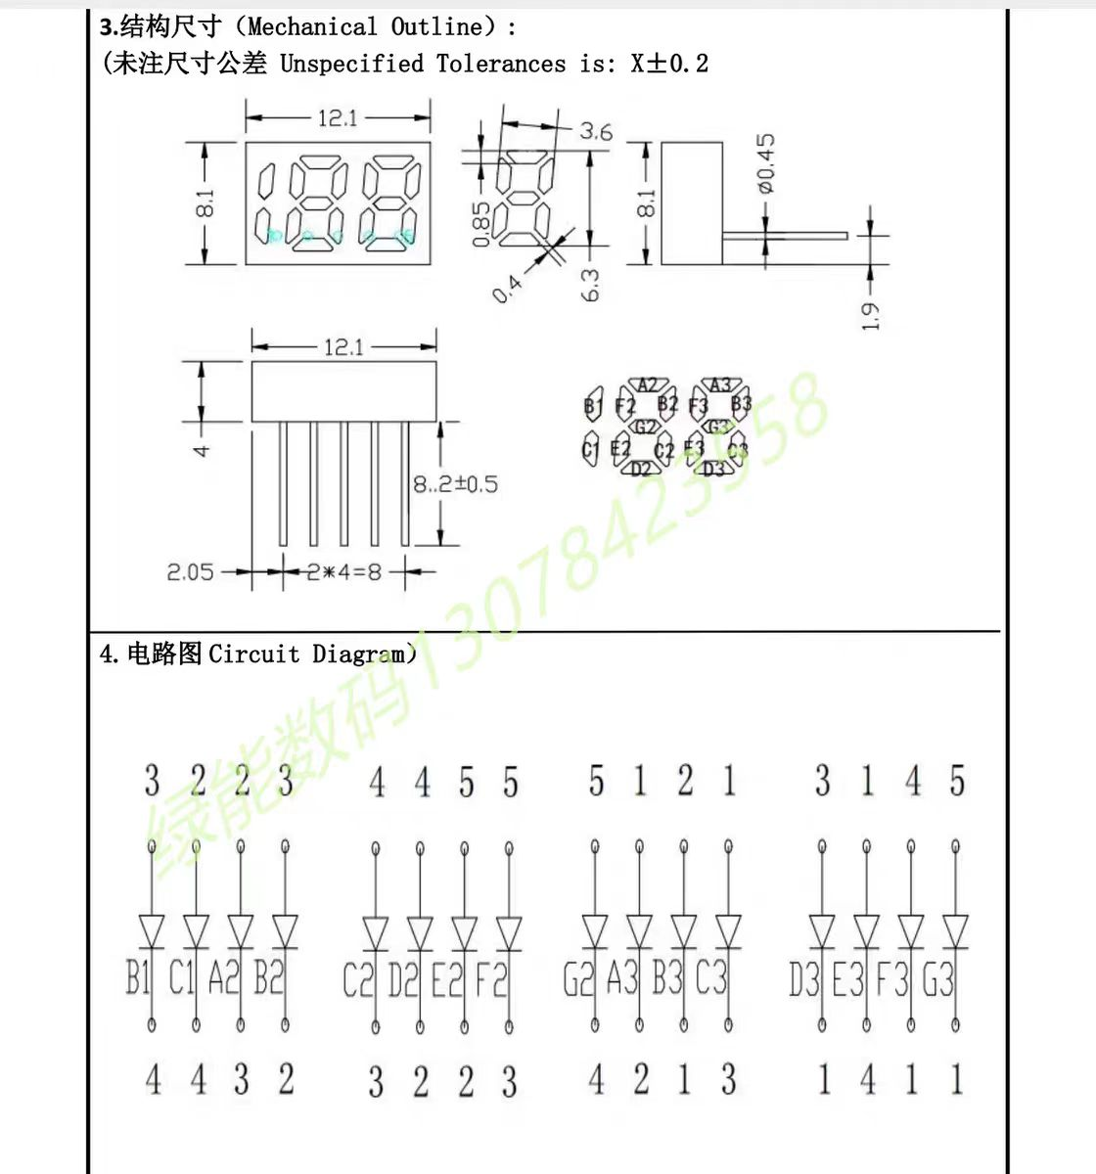

5.保存和焊接条件（Storage & Soldering Condions）:

·Store with care. Storing the units in bad condition ·注意保存，保存条件不好时，会降低膜片与反射壳（导光板）的粘附力。
will cause the reflector sheet and decrease it's 推荐保存条件为：温度25℃±10℃
adhesive power.Storage the products under the 湿度65℃CRH±20℃CRH
condition:temperature(25℃±10℃ and humidity
(65℃ CRH±20℃ CRH) our recommendation.
·The Soldering Temperature is 260±5℃ and Soldering · 焊接温度260℃±5℃，焊接时间小于3秒，烙铁功率小于30W。
time should be less than 3 sec,and soldering iron
Power should be less than 30w.
·The soldering point should be farther than 1.6mm ·焊接点应离产品实体大于1.6mm。
from boby.

外观判定条件：

6．外观目测条件：40w日光灯作光源与产品相距约1米（环境亮度200Lux）检测者与产品视距为25—30cm。
标准：黑. 白点大小为0.1≤ф<0.15最多允许有3个,且间距必须大于1cm,
黑. 白点大小为0.15≤φ<0.20最多允许有2个,且间距必须大于1cm.
黑. 白点大小为0.2≤ф<0.25最多允许有1个,划伤Φ≤0.1mm，长度<1mm,最多允许1条；面花、膜纸花，当产品不反光，且发光效果不见该缺陷时，则可接受。
7．发光效果检验条件：在环境亮度<9Lux的条件下目测，视距应在25—30cm。
标准： 黑. 白点大小为0.1≤ф<0.15最多允许有3个,且间距必须大于1cm,
黑. 白点大小为0.15≤φ<0.20最多允许有2个,且间距必须大于1cm，
黑. 白点大小为0.2≤ф<0.25最多允许有1个,划伤Φ≤0.1mm,长度<1mm,最多允许1条;面花,膜纸花,当产品不反光,且发光效果不见该缺陷时,则可接受。
尺寸检测条件：依据图纸，使用计量卡尺，注意检测人为误差。
电性能检测条件：依据图纸，工艺，在额定工作电压或恒定的电流下，执行《QA成品检验方法》功能的相关内容，带针脚产品须作5PCS上锡实验。

第4页 共5页
判定类别 | 判定范围 | MAJOR | MINOR
成 品 检 验 判 定 标 准 | 外 观 检 验 | A．膜纸：不齐、贴歪≥0.25mm。  B．引脚氧化或掉铜皮、或不按要求上锡披峰  C．条形歪斜、松脱、脚短/长、膜纸变形、翘起  D．产品弯曲、变形、划伤、毛刺。 | A．膜纸不齐导致露出或超宽0.25mm,内径0.25mm以下，0.15mm 以上；脏、皱等。  B．产品反面非有效发光区域有手印、水渍印。
成 品 检 验 判 定 标 准 | 尺 寸  检 验 | A、长、宽、厚等重要尺寸超差≥0.2mm，其它尺寸超差在0.25mm以上。  B.膜纸过大在0.25mm以上。 | A、虚边、毛刺等引起的尺寸超差0.2mm以下，0.1mm以上  B、小于严重缺陷的尺寸超差。
成 品 检 验 判 定 标 准 | 功 能  光 发  效 果  检 查 | A、管芯发光颜色不符合图纸要求。  B、闪亮、颜色 / 色差、暗光、暗带与样板相差较大。  C、膜纸漏光直径≥0.25。 | A、轻微色差、暗光、暗带、暗斑。  B、两端部发光不均匀。

第5页 共5页

